交投智慧公司党支部“链上红盟·三联共促”工作推进情况汇报

为深入贯彻落实《关于开展市国资系统“链式+圈式”党建联建工作的实施方案》（杭国资党委发〔2026〕17号）精神，在市交投集团机关党委、资产管理公司（漕运物流集团）党委的统一领导下，交投智慧公司党支部作为杭州交投科创中心运营主体和“链上红盟·三联共促”项目重要责任单位，紧扣“组织共建、资源共享、发展共促”工作要求，坚持党建引领与园区运营深度融合，有力有序推进各项重点任务，现将近期工作推进情况汇报如下。
一、强化组织领导，压紧压实党支部职责任务
交投智慧公司党支部坚持把党建联建作为落实上级党委部署的重要政治任务，第一时间组织学习、研究贯彻举措，对照重点任务梳理形成任务清单，逐项明确责任人与推进节点，做到责任到岗、任务到人。在此基础上广泛动员支部全体党员和智慧公司全体员工共同参与、协同发力：全体党员带头认领任务、亮明身份，在链核企业需求摸排、联合招商、企业服务、活动组织等关键环节当先锋、作表率；公司全体员工立足本职岗位同步跟进，把党建联建要求融入日常运营、招商服务、设施保障等各项工作，形成“党员带头、全员参与、上下贯通”的工作格局。
二、聚焦重点任务，党建联建工作取得阶段性成效
1.强链筑基，惠企服务与园区保障同步提升。深化“1日响应、3日解难”惠企服务机制，推动企业诉求全响应、问题处置全闭环，以实现入驻企业服务覆盖率100%为目标，持续擦亮园区服务品牌。9月，按照上级党组织编制的《资源清单》《需求清单》填报模板，组织党员骨干全面摸排园区重点企业底数与产业链配套需求。目前园区共有入驻企业71家，其中国家级高新技术企业11家、专精特新企业2家、科技型中小企业7家，产业基础扎实、创新动能充足。同步全面梳理园区楼宇大厅、屋顶花园、道路、停车场等实景资源，形成总面积超2万㎡的园区实景资源清单，为场景开放和产业赋能打下坚实基础。针对B座客户雨天通行不便问题，专门设置活动防雨走廊，以“小切口”服务撬动企业获得感、满意度双提升，用点滴细节传递园区温度。
2.补链成群，产业链联合招商取得实质进展。推行“链核推荐＋党员跟进”产业链招商模式，围绕园区主导产业全面梳理杭州交投科创中心及回音必大厦轻资产项目靶向招商资源。8-9月，交投科创中心已成功招引入驻企业2家，去化面积1549.75㎡，其中交通信息技术领域企业杭州多翼创新科技有限公司（无人机方向）顺利落地园区A座6楼，产业链集聚效应初步显现，另有多个重点意向企业正在持续跟进洽谈。稳步推进回音必大厦轻资产项目运营，已完成7家企业入驻，去化面积1111㎡。坚持“以商招商、以链引链”，依托链核企业上下游资源精准推介，不断扩大产业集聚效应，为构建协同共生的产业生态蓄势赋能。
3.场景赋能，园区智慧化应用加快落地。结合园区智慧化提升专项方案，加快落地园区一卡通、AI哨兵等智慧化应用项目，推动便捷生活、信息安防等场景数字化升级，以科技手段提升园区运营效率和企业服务体验。统筹推进综合试验环境开放筹备，目前负一楼停车场已与园内企业易达普合作建成其公司产品的展示区域，率先探索“园区即展厅、场景即试验”的转化路径，为园内企业提供产品展示、场景验证等试验支撑，推动园区实景资源加快向产业发展场景转化。
4.破圈拓界，圈层活动与产业对接有序推进。策划并实施杭州交投科创中心“镜览科创，定格美好”摄影展活动，面向园区企业员工广泛征集作品，覆盖园区企业员工超百人次，以文化浸润增进企业与园区的情感黏性，营造向上向善的园区文化氛围。同时，立足10月20日开园周年重要节点，积极承接集团党建联建暨产业链对接推进会任务，初步设想以企业产品推介会为载体，组织链核企业、生态伙伴现场展示产品和技术，同步开展需求对接、资源推介、专家授课等活动，推动圈层活动与产业招引、企业服务有效贯通、互促共进。
三、存在的困难
1.专项经费未纳入年度预算。专项预算方案已拟定，但开展圈层活动、企业对接等联建工作产生的费用不在现有年度预算范围内，经费保障存在不确定性，一定程度上影响联建活动开展的规模，恳请上级党委在专项经费安排上给予支持指导，考虑将联建所产生的费用不纳入年度考核指标。
2.外部协调难度大。党建联建涉及滨江物联网小镇党委、滨江行政服务中心党总支等多家外部单位，各单位隶属关系不同、工作节奏各异，智慧公司党支部层级统筹推动力度有限，跨单位资源调配与事项协调效率有待提升，需要上级党委在更高层面帮助打通联建工作中的堵点难点。
四、下一步工作计划
9月，完成链核企业产业链需求摸排。在前期逐户走访的基础上，形成补链目标企业名单和针对性服务目录、服务流程、服务内容清单，定制链核企业专属服务包，推动服务供给与企业需求精准衔接、动态匹配。
10月，梳理完善《资源清单》《需求清单》，实现资源、需求“两张清单”动态更新、精准匹配；10月中旬以开园周年活动为契机，组织企业产品推介会，推动链核企业与生态伙伴深度对接，以活动聚人气、以圈层促发展，力争引入产业链目标企业1家。
11月，根据园区实景资源清单，推动综合试验环境面向链核企业及生态伙伴有序开放，为链核企业提供产品展示、场景应用、联合测试等试验支撑，促进“园区场景”与“企业产品”双向赋能。
12月，完成一站式惠企服务标准体系初稿编制，全面落地“1日响应、3日解难”服务机制，同步总结全年党建联建工作成效。

附件：1.园区实景资源清单
2.服务提升内容
杭州交投智慧交通产业发展有限公司党支部
2026年9月20日

附件1：
杭州交投科创中心场所使用场景清单
序号 | 场所名称 | 面积（㎡）
1 | A座大厅空间 | 700
2 | B座大厅空间 | 200
3 | C座大厅空间 | 150
4 | 裙房屋顶花园 | 1700
5 | 地面中心花园 | 1100
6 | B座屋顶 | 800
7 | 负一层停车场 | 14000
8 | 食堂 | 330
9 | 会议中心 | 780
10 | 智慧厅 | 370
 | 合计 | 20130

附件2：服务提升内容

“镜览科创，定格美好”摄影展活动
摄影展活动现场
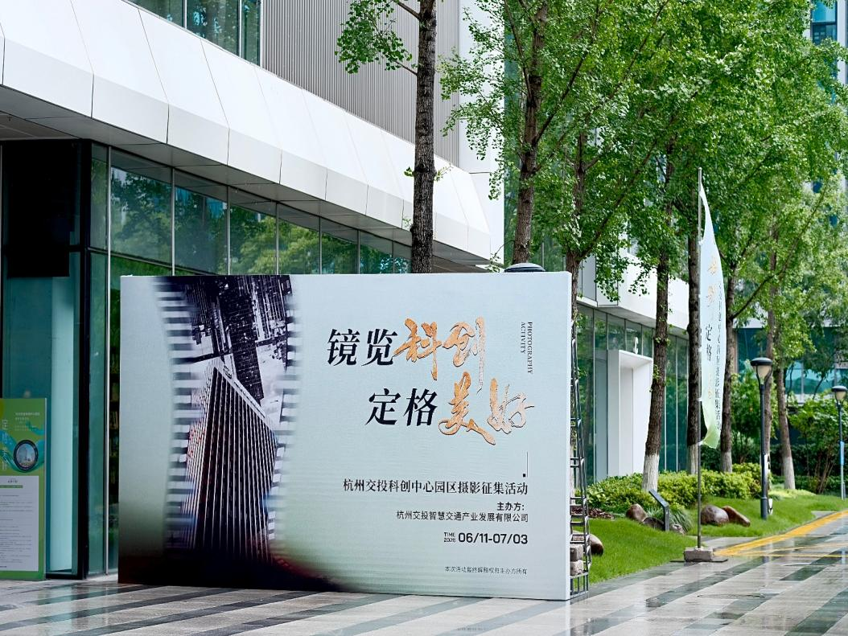

一等奖 平凡岗位，坚守不分晨昏
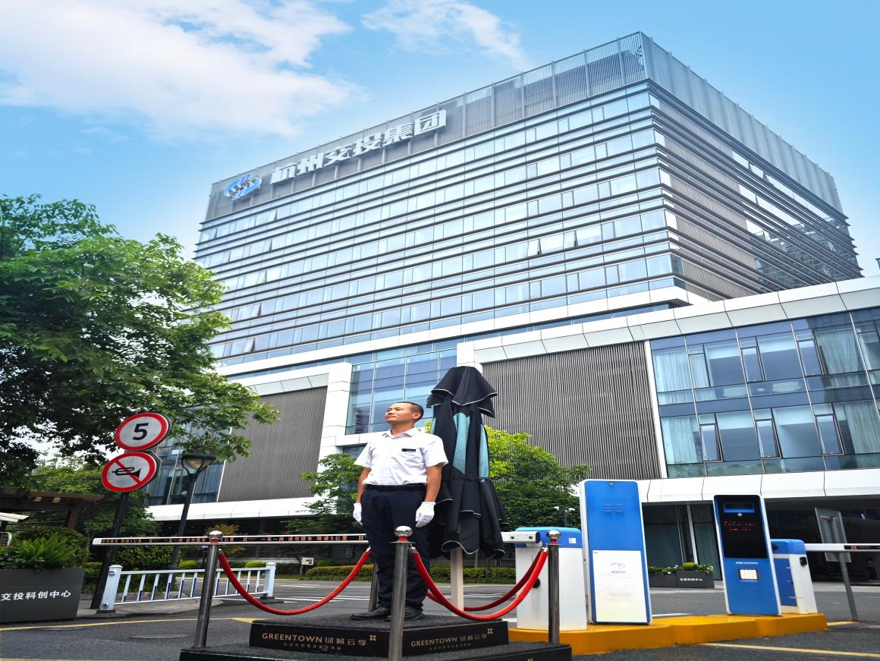

二等奖 交投晚霞
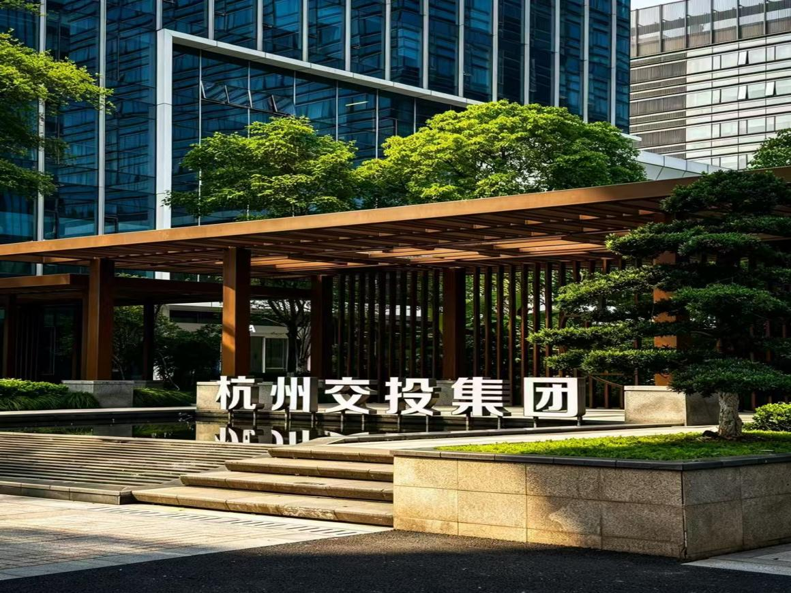
二等奖 以镜为媒，览科创风华
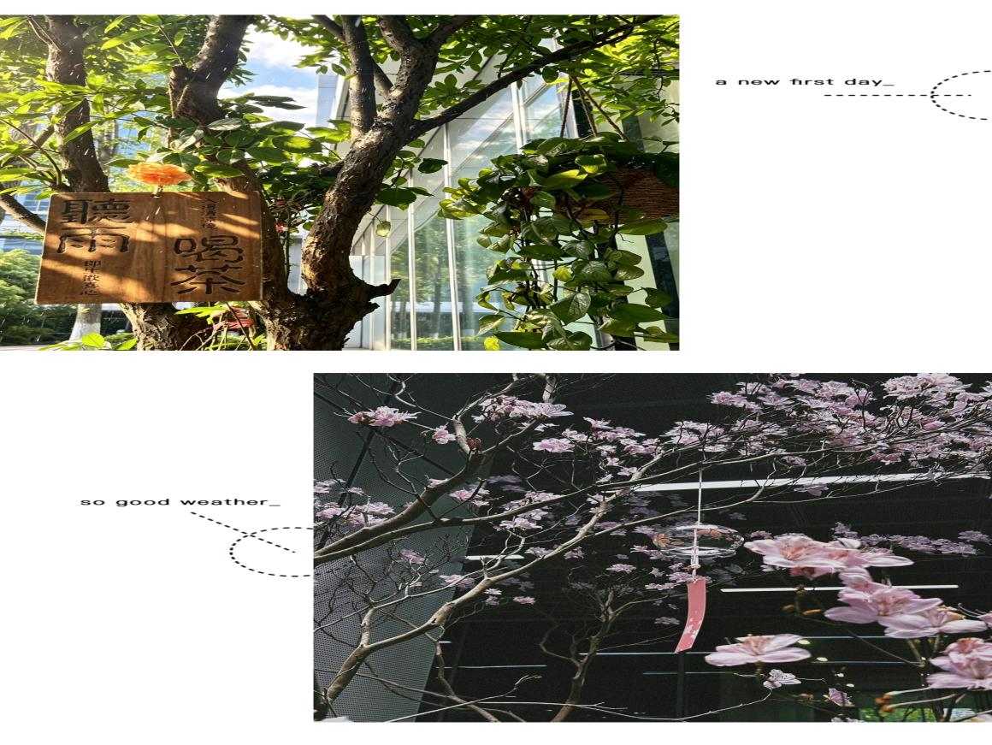

三等奖 保持向上自带微光

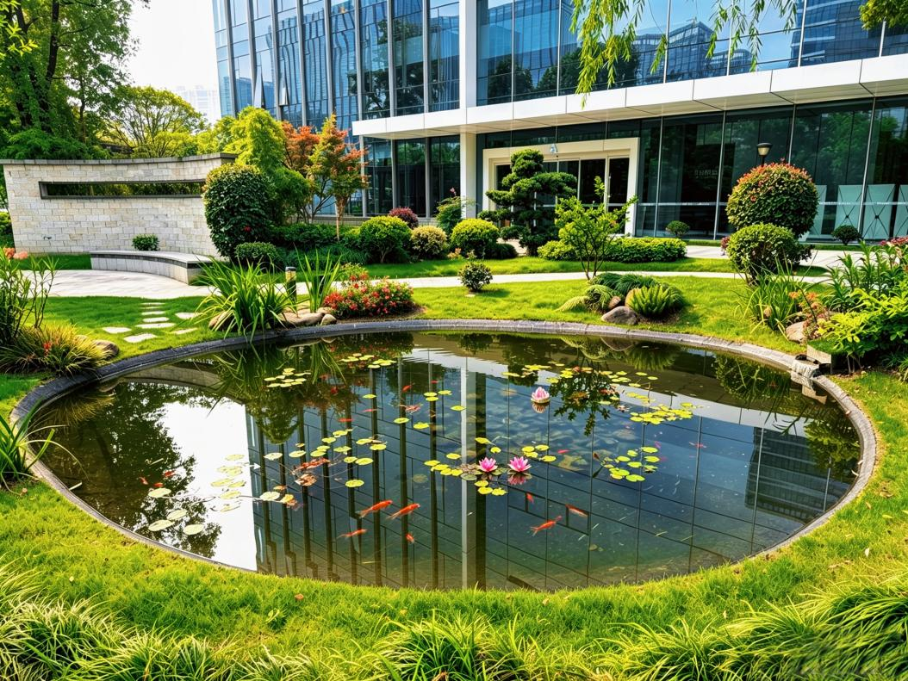
三等奖 交投智筑园境共生

B座活动防雨走廊
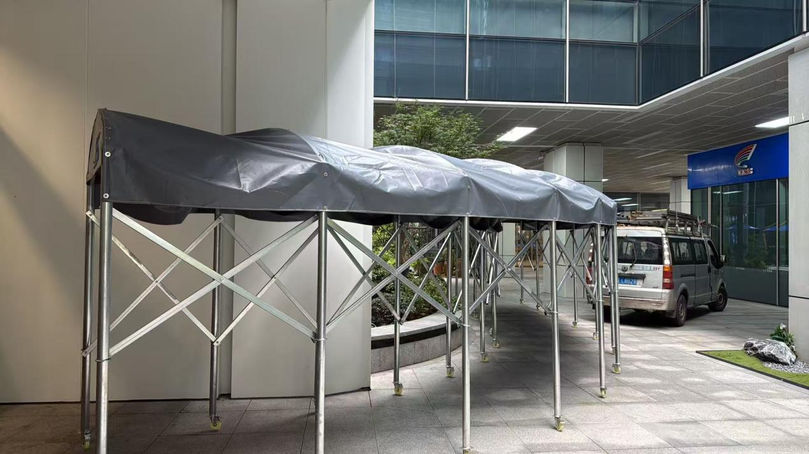
场景落地：易达普停产品展示
